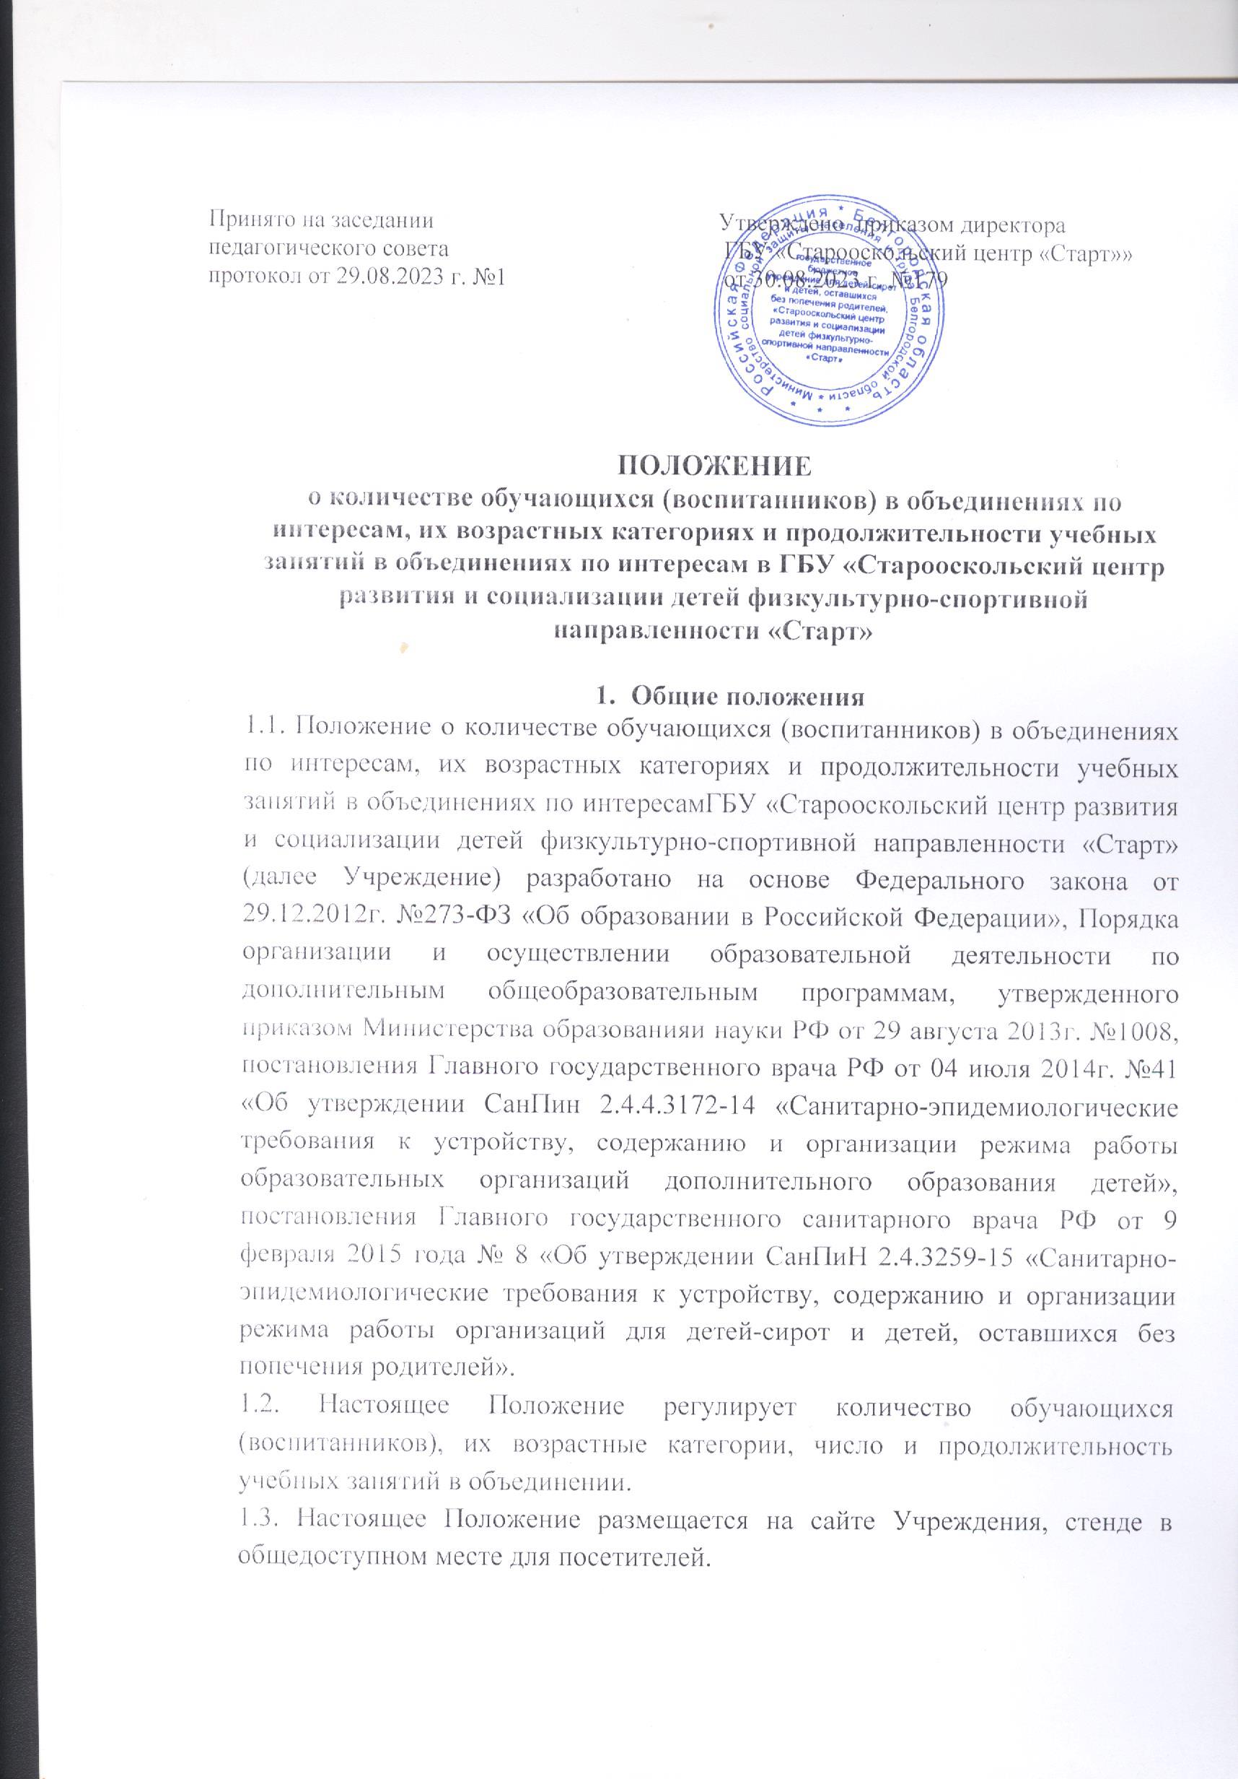
2. Количество обучающихся (воспитанников)

2.1. Численный состав обучающихся (воспитанников), их возраст и срок реализации дополнительных общеобразовательных (общеразвивающих) программ регламентируется государственным заданием, учебным планом и приказом директора ежегодно.

2.2. Наполняемость групп устанавливается в количестве 2-15 человек с учетом возрастных особенностей обучающихся (воспитанников), установленных санитарно-гигиенических норм, а также от направленности дополнительных общеобразовательных (общеразвивающих) программ и составляет:
Направленность программы | Годы обучения | Количество человек
Техническая, физкультурно–спортивная | 1 и 2 годы обучения | от 2 до 10 человек
 | 3 и последующие годы обучения | от 2 до 8 человек
Художественная, социально-педагогическая | 1 год обучения | от 2 до 15 человек
 | 2 год обучения | от 2 до 12 человек
 | 3 и последующие годы обучения | от 2 до 10 человек
2.2.1. Численный состав групп индивидуального обучения составляет 1-2 человека.
2.3.Деятельность обучающихся (воспитанников) в Учреждении осуществляется в одновозрастных и разновозрастных объединениях по интересам (клуб, студия, ансамбль, группа, секция, театр, школа), а также индивидуально.
2.4.Учреждение может комплектовать учебные группы постоянного, временного и переменного составов.
2.5. Учреждение может проводить индивидуальные занятия, учитывая особенности ведения исследовательской, проектной, опытнической и технической деятельности.
2.6. Каждый обучающийся (воспитанник) имеет право заниматься в нескольких объединениях, менять их.

3.Возрастные категории обучающихся (воспитанников)

3.1. Участниками образовательной деятельности в Учреждении являются обучающиеся (воспитанники) преимущественно с 4 до 18 лет.

4. Продолжительность учебных занятий
4.1.Число и продолжительность учебных занятий определяется СанПин 2.4.4.3172-14 «Санитарно-эпидемиологические требования к устройству, содержанию и организации режима работы образовательных организаций дополнительного образования детей».
4.2.Занятия начинаются не ранее 8.00 часов и заканчиваются не позднее 20.00 часов.
Для обучающихся (воспитанников) в возрасте 16-18 лет допускается окончание занятий в 21.00.
4.3.Рекомендуемая продолжительность занятий в учебные дни – не более 3-х академических часов в день, в выходные и каникулярные дни – не более 4-х академических часов.
4.4.Занятия с использованием компьютерной техники организуются в соответствии с гигиеническими требованиями к персональным электронно-вычислительным машинам и организации работы.
4.5.Продолжительность непрерывного использования на занятиях интерактивной доски для детей 7-9 лет составляет не более 20 минут, старше 9 лет – не более 30 минут.
4.6.После 30-45 минут теоретических занятий организовывается перерыв длительностью не менее 10 минут.

5.Заключительные положения
5.1.Настоящее Положение вводится в действие с момента утверждения приказом директора Учреждения.
5.2. Срок действия настоящего Положения бессрочно.

